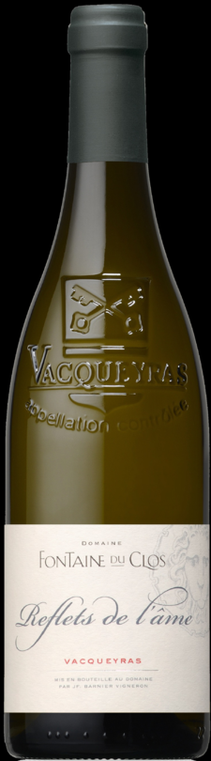
Vacqueyras, Domaine Fontaine
du Clos « Reflets de l’Âme »

ACCORDS METS ET VINS
Ce Vacqueyras blanc sera idéal avec vos repas de fêtes...
Homard, langoustes et Saint-Jacques...

ENCÉPAGEMENT
Grenache Blanc, Marsanne, Roussanne

TERROIR
Argilo-calcaire à galets roulés

VINIFICATION
Les raisins sont vendangés fin Aout le matin afin de conserver leurs fraicheurs.
La fermentation alcoolique s'effectue à basse température.
DÉGUSTATION
Robe lumineuse aux reflets argentés. Registre expressif sur les agrumes (mandarine, kumquat), la pêche jaune, la gousse de vanille. Bouche gourmande, charmante.

